période 1 | période 2 | période 3 | période 4 | période 5
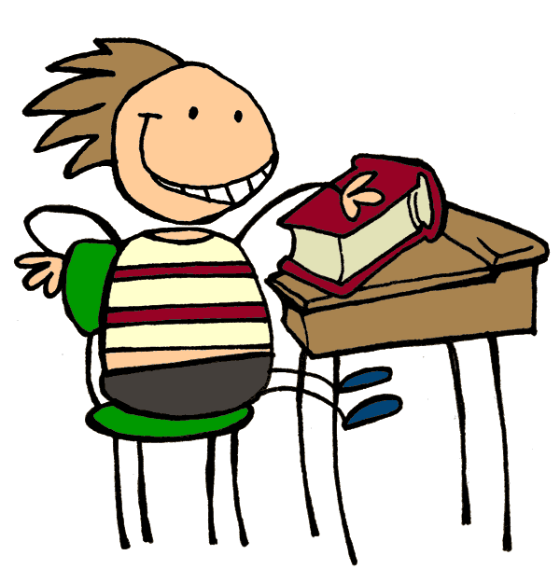
AIDE PERSONNALISEE – 2012/ 2013
En cas de remplacement :
Matériel : en classe + salle 11.
Les enfants n’ont pas de support de travail en AP (cahier ou classeur) : ils font des manipulations, des jeux ou utilisent des feuilles à carreaux (du bahut) ou l’ardoise lorsqu’il y a des choses à écrire.

